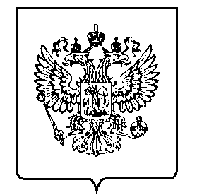
МИНФИН РОССИИ
ФЕДЕРАЛЬНАЯ НАЛОГОВАЯСЛУЖБА
УФНС РОССИИ ПО ОРЛОВСКОЙ ОБЛАСТИ

МЕЖРАЙОННАЯ ИНСПЕКЦИЯ
ФЕДЕРАЛЬНОЙ НАЛОГОВОЙ СЛУЖБЫ №8

ПО ОРЛОВСКОЙ ОБЛАСТИ
(Межрайонная ИФНС России №8 по Орловской области)
ЗАМЕСТИТЕЛЬ НАЧАЛЬНИКА ИНСПЕКЦИИ
Московское шоссе, 119, г. Орёл, 302025,
Телефон: (4862)39-23-30; Телефакс: (4862)39-23-49;
www.nalog.gov.ru

Уважаемые налогоплательщики!!!

10 июня 2021 года Межрайонная инспекция ФНС России №8 по Орловской области проведет вебинар для налогоплательщиков.
В ходе вебинара налогоплательщиков проинформируют по следующим вопросам:

Специальный налоговый режим "Налог на профессиональный доход".
«Мой налог» - сервис для самозанятых граждан.

По вопросам проведения мероприятий Вы можете обращаться:
по адресу: г. Орел ул. Московское шоссе, 119
телефон для справок: +7 (4862) 39-23-12
Начало вебинара в 16.00.
Электронный адрес входа на вебинар: https://w.sbis.ru/webinar/5bf4c333-6c12-480d-9d2c-7b830f7e2b4b

Советник государственной гражданской
службы Российской Федерации 2 класса А. А. Дудоладов

Олиферова
392312

